КОНТАКТЫ ДЛЯ ЗАКАЗА :
ТЕЛЕФОНЫ : (343) 345-28-66; 217-63-28; 217-63-29; 383-43-89
E-MAIL: PP-66@LIST.RU

OOO «ПРОМПРИБОР-66» Г. ЕКАТЕРИНБУРГ

КЛАПАН РЕГУЛИРУЮЩИЙ

Настоящее руководство по эксплуатации содержит сведения, необходимые при ознакомлении с изделием, монтаже, эксплуатации и техническом обслуживании.

1НАЗНАЧЕНИЕ

  - Клапан регулирующий с исполнительным электрическим механизмом KP-IM (в дальнейшем— клапан) предназначен для регулирования расхода пара, воды, негорючих жидких и газообразных сред, неагрессивных к материалам, из которых он изготовлен, в условиях эксплуатации, установленных ГОСТ Р 52931 для группы B4. Корпусные детали изготавливаются: СЧ20 ГОСТ 1412-85, ВЧ40 ГОСТ 7293-85, сталь 20Л ГОСТ 977-88, 12Х18 Н9ТЛ ГОСТ 977-88.
  - Клапан может работать в ручном или в автоматическом режиме (при наличии блока автоматики) непосредственно на объекте или дистанционно.
  - Клапан не относится к классу запорной арматуры.

2 ТЕХНИЧЕСКНЕ ХАРАКТЕРИС TИКИ

  - Диаметры условных проходов, пропускная способность, минимальная пропускная способность, номинальный ход штока, тип привода в таблицах 1 -3.
  - Габаритные и присоединительные размеры клапанов приведены в приложение А.
  - Относительная нерегулируемая протечка,

С ЭЛЕКТРОПРИВОДОМ КP-1M

Руководство по эксплуатации СНИЦ.306 142.065 РЭ

% от условной пропускной способности Kv, не более
  - Температура регулируемой среды, * С
KP-IM (15-100) с REGADA ST МШІ 472.0-0DFA9/02, KP-IM (125,150,200) с REGADA ST 0 490.1-0PHA4/00
  - Условное давление, MПa (кгс/см’)
  - Напряжение питания (управляющее напряжение): REGADA ST MINI 472.0-0DFA9/02
REGADA ST 0 490.1-0PHA4/00
  - Потребляемая мощность, Вт REGADA ST MINI 472.0-0DFA9/02 REGADA ST 0 490.1-0PHA4/00
  - Усилие на штоке, Н
REGADA ST MINI 472.0-0DFA9/02 REGADA ST 0 490.1-0PHA4/00
  - Время хода, мм/мин
REGADA ST MINI 472.0-0DFA9/02 REGADA ST 0 490.1-0PHA4/00
  - Степень защиты привода
REGADA ST MINI 472.0-0DFA9/02 REGADA ST 0 490/1-0PHA4/00
0,05

от 0 до 225
1,6 (16)

230B 315%, 50Гц
230B 315%, 50Гц

2,75
2,75

1000
2500

10
16

IP67 IP67

Таблица 1 С сальниковым уплотнением
Диаметр условного прохода DN, ыы | 15 |  |  |  | 20
Условная пропускная способность Kv, м"/ч  310% | 1,0 | 1,6 | 2,5 | 4,0 | 1,6 | 2,5 | 4,0 | 6,3
Минимальная пропускная способность  Kvmin при перепаде давления 0,1 MПa, м"/ч | 0,5 | 0,8 | 1,3 | 2,0 | 0,8 | 1,3 | 2,0 | 3,2
Номинальный ход штока, мм | 530,2
Тип привода | REGADA ST MINI 472.0-0DFA9/02

Таблица 2 - С сильфонным уплотнением CT12-45, с сальниковым уплотнением
Диаметр условного прохода DN, мм | 25 |  |  |  |  | 32
Условная пропускная  способность Kv, м"/ч 10% | 2,5 | 4 | 6,3 | 8* | 10 | 4 | 6,3 | 8* | 10 | 12* | 14* | 16
Минимальная пропускная  способность Kvmin при перепаде давления 0,1 MПa, м"/ч | 1,3 | 2,0 | 3,2 | 4,0 | 5,0 | 2,0 | 3,2 | 4,0 | 5,0 | 6,0 | 7,0 | 8,0
Номинальный ход штока, мм | 530,2 |  |  | 730,2 |  | 530,2 |  |  |  | 730,2
Тип привода | REGADA ST MINI 472.0-0DFA9/02
Диаметр условного прохода DN, мм | 40
Условная пропускная способность  Kv, м'/ч 10% | 6,3 | 8* | 10 | 12* | 14* | 16 | 20* | 25
Минимальная пропускная  способность Kvmin при перепаде давления 0,1 MПa, м"/ч | 3,2 | 4,0 | 5,0 | 6,0 | 7,0 | 8,0 | 10 | 12,5
Номинальный ход штока, мм | 530,2 |  |  |  |  |  | 1230,5
Тип привода | REGADA ST MINI 472.0-0DFA9/02

Продолжение таблицы .2
Диаметр условного прохода DN, мм | 50
Условная пропускная способность  Kv, м"/ч 310% | 10 | 12* | 14* | 16 | 20* | 25 | 32* | 40
Минимальная пропускная  способность Kvmin при перепаде давления 0,1 MПa, м"/ч | 5,0 | 6,0 | 7,0 | 8,0 | 10 | 12,5 | 16 | 20
Номинальный ход штока, мм | 530,2 |  |  |  |  |  | 1030,5
Тип привода | REGADA ST MINI 472.0-0DFA9/02

Продолжение таблицы .2
Диаметр условного прохода DN, мм | 65
Vсловная пропускная способность  Kv, м"/ч 310% | 16 | 20* | 25 | 32* | 40 | 50* | 63
Минимальная пропускная  способность Kvmin при перепаде  давления 0,1 MПa, м"/ч | 8 | 10 | 12,5 | 16 | 20 | 25 | 31,5
Номинальный ход штока, мм | 530,2 |  |  | 6+0,2 |  | 1930,5
Тип привода | REGADA ST MINI 472.0-0DFA9/02

Диаметр условного прохода DN, ыы | 80
Условная пропускная способность Kv  м"/ч 310% | 25 | 32* | 40 | 50* | 63 | 80* | 100
Минимальная пропускная способность  Kvmin при перепаде давления 0,1 MПa, м"/ч | 12,5 | 16 | 20 | 25 | 31,5 | 40 | 50
Номинальный ход штока, мм | 5+0,2 | 630,2 |  | 7,530,2 |  | 1430,5
Тип привода | REGADA ST МШІ 472.0-0DFA9/02

Продолжение таблицы.2
Диаметр условного прохода DN, мм | 100
Условная пропускная способность  Kv, м"/ч 310% | 40 | 50* | 63 | 80* | 100 | 125
Минимальная пропускная  способность Kvmin при перепаде  давления 0,1 MПa, м"/ч | 20 | 25 | 31,5 | 40 | 50 | 63
Номинальный ход штока, мм | 5+0,2 | 6,530,2 |  | 2030,5 |  | 2230,5
Тип привода | REGADA ST МШІ 472.0-0DFA9/02
*по заказу

Таблица 4 - С сильфонным уплотнением СТ14-65, с сальниковым уплотнением
Диаметр  ДАЛ OBНОГО  прохода DN, | 125 |  |  |  |  |  |  | 150
Условная  пропускная способность Kv, м"/ч 310% | 63 | 80* | 100 | 125* | 160 | 200* | 250 | 100 | 125* | 160 | 200* | 250 | 320
Минимальная  пропускная способность Kvmin при перепаде давления  0,1 MПa, м"/ч | 31,5 | 40 | 50 | 63 | 80 | 100 | 125 | 50 | 63 | 80 | 100 | 125 | 160
Номинальный  ход штока, | 40
Тип привода | REGADA ST 0 490.1-0PHA4/00
*по заказу

Диаметр условного прохода DN, мм | 200
Условная пропускная способность Kv,  м"/ч 10% | 250 | 320 | 400 | 600
Минимальная пропускная способность  Kvmin при перепаде давления 0,1 MПa, м"/ч | 125 | 160 | 200 | 300
Номинальный ход штока,  мм 31 | 40
Тип привода | REGADA ST 0 490.1-0PHA4/00
*по заказу
2.10 Характеристика клапана линейная.

3 КОМПЛЕКТНОСТЬ
Наименование | Обозначение | К ’ | Мримечанне
1. Клапан регулирующий: |  |  | по заказу
KP-IM (15-20) с сальниковым уплотнением | СНИЦ.306 142.076
KP-IM (25-100) с сильфонным уплотнением CT12-45 | СНИЦ.306 142.073
KP-IM (25-100) с сальниковым уплотнением | СНИЦ.306 142.074
KP-IM (125-150) с сильфонным уплотнением CT14-65 | СНИЦ.306 142.070
KP-1 М (125-150) с сальниковым уплотнением | СНИЦ.306 142.069
KP-1 М (200) с сильфонным уплотнением CT14-65 | СНИЦ.306 142.067
KP-1 М (200) с сальниковым уплотнением | СНИЦ.306 142.066
привод клапан а:
REGADA ST MINI 472.0-0DFA9/02
REGADA ST 0 490/1-0PHA4/00
2. Руководство по эксплуатации | СНИЦ.306 142.065 РЭ | 1
3. Кольцо уплотнительное | ЮД8.683.038 | 2 | с сальниковым
 |  |  | уплотнением

4. МАРКИРОВКА КЛАПАНОВ КР-1М

4.1 Клапаны должны иметь табличку, содержащую следующие данные:
- подачей управляющего сигнала установить необходимое значение регулируемого параметра.
При регулировании жидких сред перед клапаном необходимо установить фильтр.

8 ТЕХНИЧЕСКОЕ ОБСЛУЖИВАНИЕ

  - В процессе эксплуатации клапан должен подвергаться систематическому внешнему и профилактическому осмотрам.
  - Планово-предупредительную ревизию клапана производить не реже 1 раза в год. Обратить внимание на состояние и чистоту уплотнительных поверхностей клапана, состояние крепёжных соединений, герметичность мест соединений.
Разборку клапанов при ревизии или ремонте производить следующим образом:
- переместить шток клапан а в положение «Открыто»;
- открутить болты 3 (приложение А), снять крышку 4 с электроприводом 2, штоком 5 и клапаном 6;
- тщательно очистить все детали от загрязнений.
Сборку клапан а производите в порядке, обратном разборке.
При разборке и сборке клапанов предохранить уплотнительные, резьбовые и направляющие поверхности от повреждения.

9 ВОЗМОЖНЫЕ НЕИСПРАВНОСТИ И СПОСОБЫ ИХ УСТРАНЕННЯ

- товарный знак завода-изготовителя (производителя);
Наименование  неисправности | Возможная причина | Метод устранения | Приме чание
1. При подаче напряжения  питания отсутствует передвижение штока | Обрыв в цепи питания  внутри механизма | В обесточенном состоянии  проверить исправность электрических цепей механизма и устранить отказ
2. Регулируемый расход колеблется в недопустимых пределах | Попадание на уплотняющие поверхности посторонних  предметов и окалины | Прочистить узел клапан а

- условную пропускную способность;
- порядковый номер;
- год выпуска клапан а.

5 УСТРОЙСТВО И ПРИНЦИП РАБОТЫ КР-1М

  - Конструкция клапана приведена в приложении А. Клапан состоит из двух основных частей: регулирующего клапана 1 с фланцевым соединением по ГОСТ 33259-2015 тип 21 исполнение В и электропривода 2.
  - Регулировка расхода осуществляется путем перемещения штока механизма, соединенного с регулирующим органом, вверх или вниз на величину номинального хода штока.

6 УКАЗАНИЕ МЕР БЕЗОПАСНОСТИ

  - Работы по монтажу и эксплуатации исполнительного механизма разрешается выполнять лицам, имеющим специальную подготовку и допуск к эксплуатации электроустановок с напряжением до 1000 В.
  - Все работы по монтажу, демонтажу и обслуживанию производить только при отключенном напряжении питания.
  - Не допускается проведение работ по устранению дефектов клапана, отсоединение подводящих магистралей и другие работы, связанные с разборкой клапана, при наличии давления рабочей среды.

7 ПОРЯДОК УСТАНОВКИ И ПOДГOTOBKA К РАБОТЕ КР-1М

  - Установку клапана допускается выполнять на горизонтальных и вертикальных участках трубопроводов, кроме положения приводом вниз.

ВНИМАНИЕ! Запрещается устанавливать клапан в системах, где минимальная пропускная способность ниже указанной в таблицах 1-3.
  - Убедившись в правильности монтажа, проверить на герметичность места присоединения клапан а к трубопроводу путем подачи рабочей среды на вход клапана под давлением не более 1,6 MПa (16 кгс/см°).
  - Включение клапан а в работу произвести в следующем порядке:
- подать управляющий сигнал и переместить шток клапан а в верхнее положение;

10 ПРАВИЛА ХРАНЕНИЯ И ТРАНСПОРТИРОВАНИЯ

  - Хранение клапанов производится в законсервированном виде в заводской упаковке в помещении: REGADA ST MINI 472.0-0DFA9/02 при температуре окружающего воздуха -25. . . +55 °С и относительной влажность не более 80 %; REGADA ST 0 490/1-0PHA4/00 при температуре окружающего воздуха -25.. . +55 °С и относительной влажности не более 80 %.
  - Воздух в помещении не должен содержать пыли, паров кислоты, щелочей, агрессивных газов и других вредных примесей, вызывающих коррозию.
  - Клапаны в заводской утіаковке могут транспортироваться любым видом транспорта с защитой от дождя и снега.
  - Погрузка и выгрузка должны производиться осторожно, бросать и ударять изделия недопустимо.
  - Консервация клапанов по ГОСТ 9.014 для изделий группы III-2, вариант защиты ВЗ -4.

11 СВИДЕТЕЛЬСТВО О П РИЕМКЕ

заводской номер
(наименов ание изделия) (обозн ачение)
соответствует техническом условиям СНИЦ.306 142.065 ТУ и признан годным для эксплуатации Дата изготовления

(личные подписи (оттиски личных клейм) должностных лиц предприятия, ответственных за приемку изделия)

12 СВИДЕТЕЛЬСТВО ОБ УПАКОВЫВАНИИ

заводской номер
(наименов ание изделия) (обозн ачение)
соответствует техническом условиям СНИЦ.306 142.065 ТУ и признан годным для эксплуатации

Дата упаковывания Vпаковывание произвел
Изделие после упаковывания принял

13 ГАРАНТИИ ИЗГОТОВИТЕЛЯ

ВНИМАНИЕ! Запрещается использование клапана при несоблюдении требований настоящего
руководства
  - Клапан регулирующий KP-1 М с сильфонным уплотнением CT12-45 и KP-1M с сильфонным уплотнением CTI4-65
Гарантийный срок эксплуатации 24 месяца со дня ввода клапана в эксплуатацию при соблюдении
потребителем условий эксплуатации, транспортирования и хранения, но не более 30 месяцев со дня

  - Клапан регулирующий KP-1М с сальниковым уплотнением
Гарантийный срок эксплуатации l8 месяцев со дня ввода клапана в эксплуатацию при соблюдении потребителем условий эксплуатации, транспортирования и хранения, но не более 24 месяцев со дня отгрузки.
  - Потребитель лишается права на гарантийный ремонт в следующих случаях:
- при нарушении правил транспортирования, хранения, монтажа, эксплуатации и технического обслуживания;
- при наличии механических повреждений наружных деталей и узлов клапана.
  - Изготовитель клапана не несет ответственность за последствия, вызванные несоблюдением или незнанием требований данного руководства.

7
ПРИЛОЖЕНИЕ А

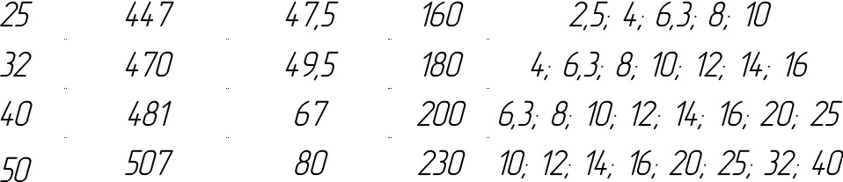Габаритные и присоединительные размеры

 |  |  |  |  |  | 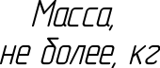
 |  |  |  |  | REGADA ST MINI  472.0-0DFA9/02 | 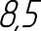
 |  |  |  |  |  | 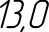
 |  |  |  |  |  | 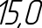
 |  |  |  |  |  | 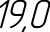
 |  |  |  |  |  | 24 0
 |  | 107 | 310 | 25, 52, t0, 50, 63, 80, 100 |  | 37,0
 |  | 107,5 | 350 | 40, 50, 63, 80, 100, 125 |  | 32,0
125 | 760 |  |  |  | REGADA ST 0  490.1-0PHA4/00
150 | 860

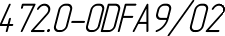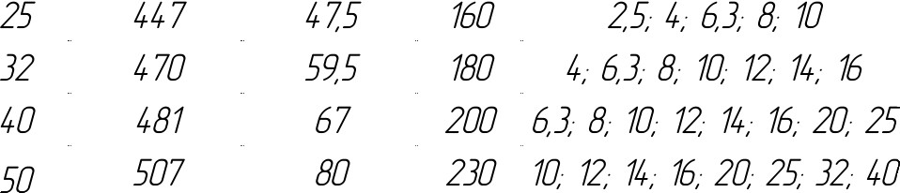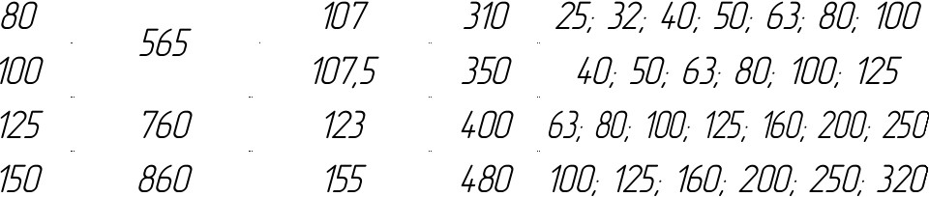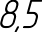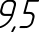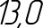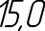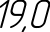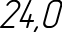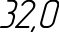
420
37,0

8

Г Г0/lbHLiKD ЫN L|ГІ7І0іТІНРНLіРИ
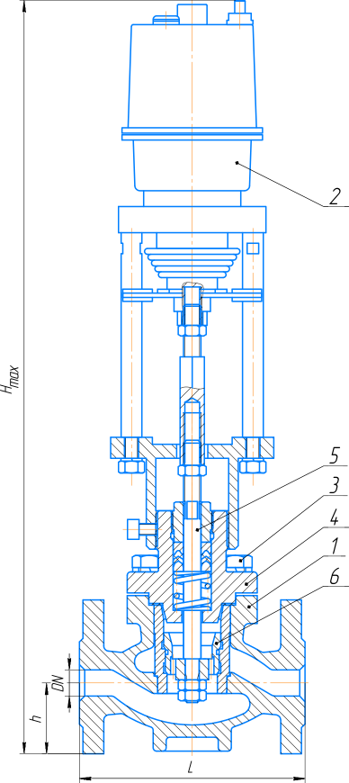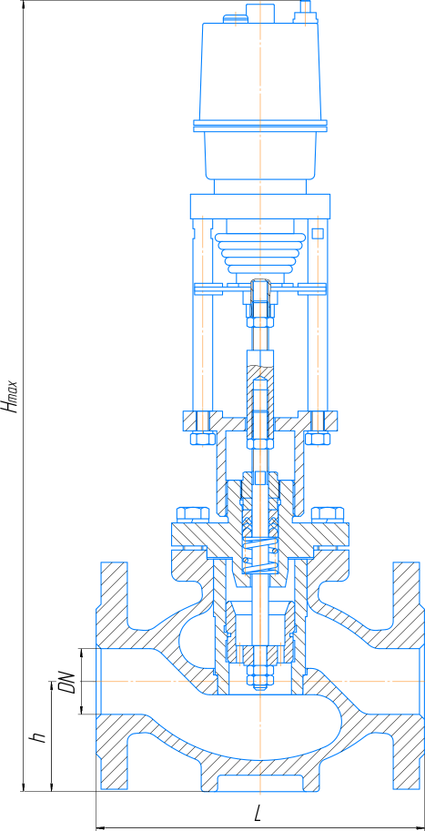

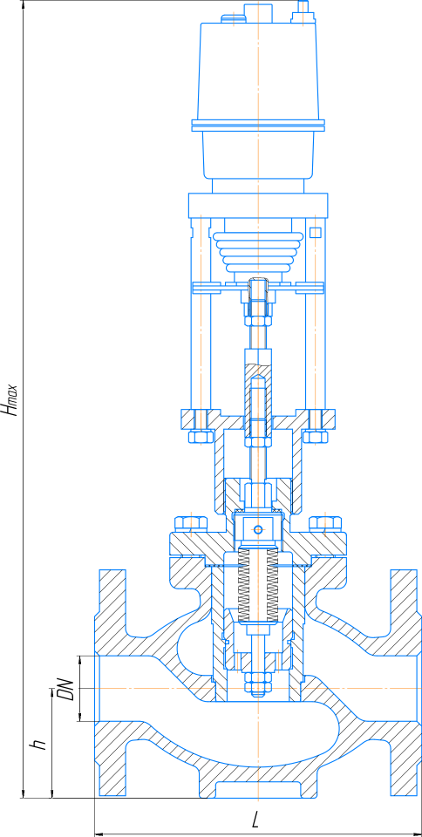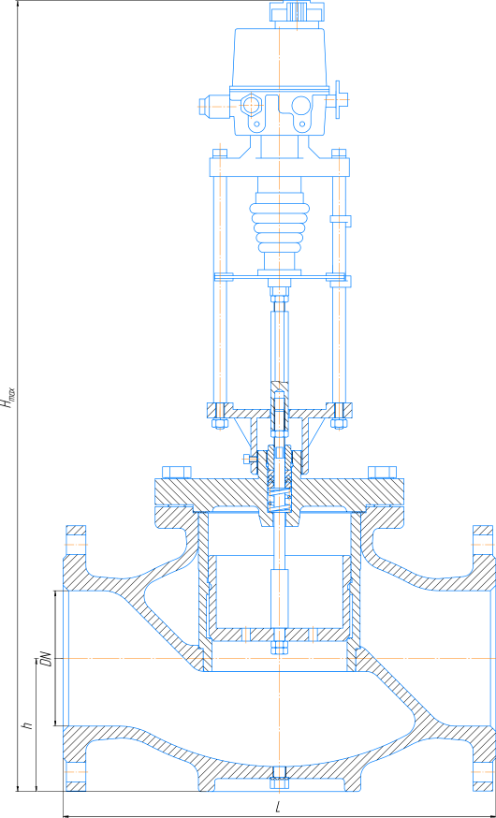С CO/IbHUK0 ЫN tfГI/IDiTIHPHiJЯN

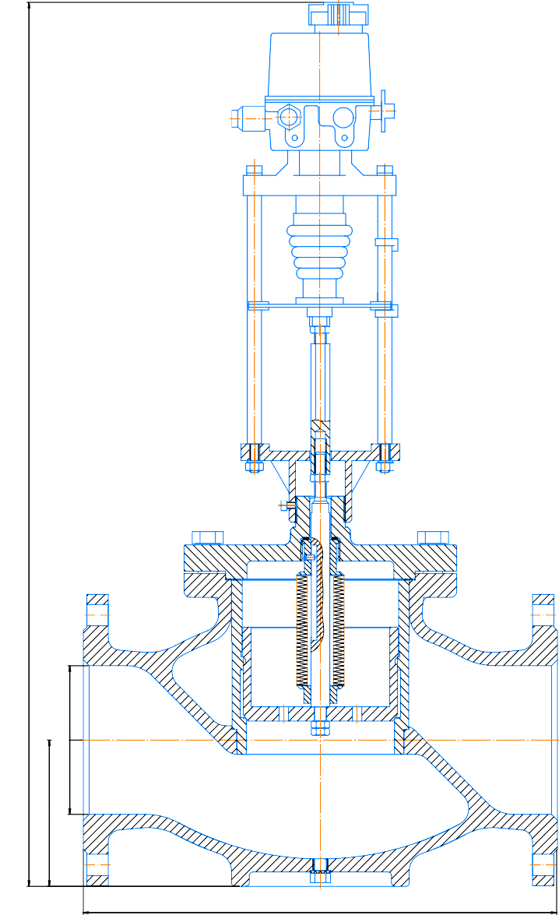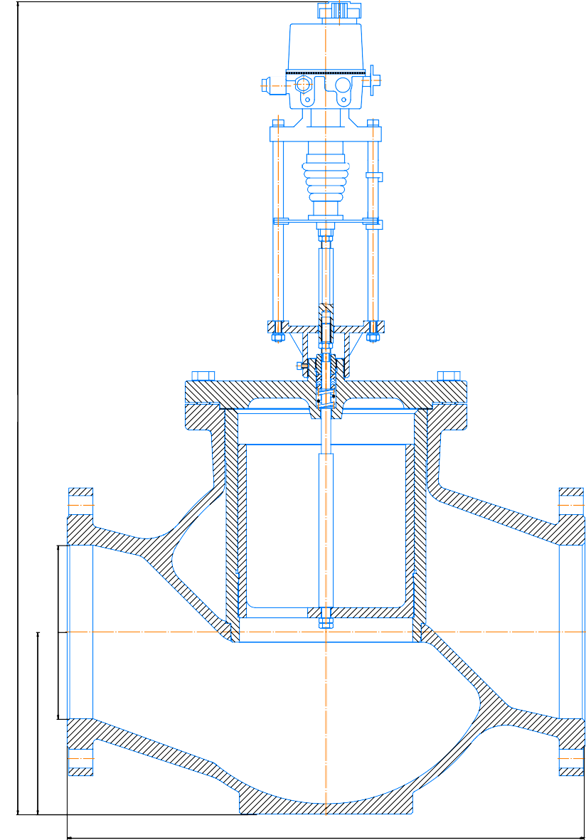
КР 1М (125 150) ктр р в д м REG D ST 0 901-0PH /00
с сильфонным уплотнением СТ14-65
КР 1М 200 тр р в д REGADA ST 0 490 1 0PHA4/00
с сальниковым уплотнением
x a m
L
L
H
max
h
DN
Hmax
h
DN

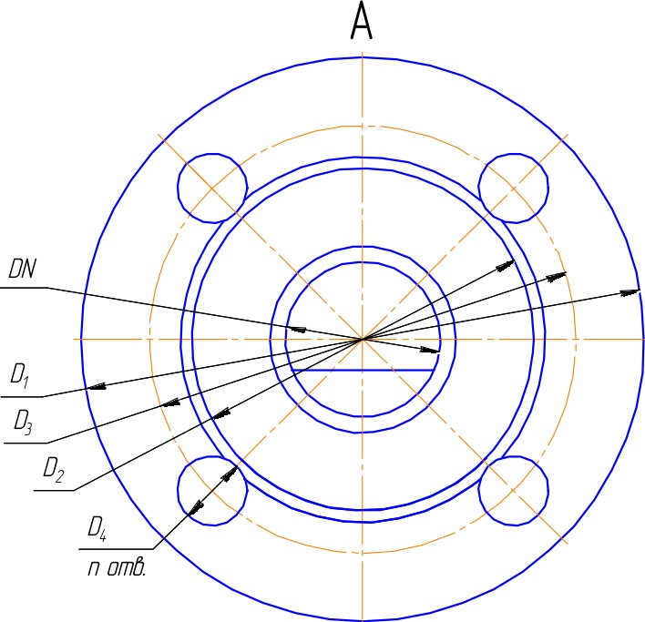

DN, мм | Dt, мм | Dt, мм | D„ мм | D„ мм | п, шт
15 | 95 | 47 | 65 | 14 | 8
20 | 105 | 58 | 75
25 | 115 | 68 | 85
32 | 135 | 78 | 100 | 18
40 | 145 | 88 | 110
50 | 160 | 102 | 125
65 | 180 | 122 | 145
80 | 195 | 133 | 160
100 | 215 | 158 | 180 |  | 16
125 | 245 | 184 | 210
150 | 280 | 212 | 240 | qq
200 | 335 | 295 | 266 |  | 24

КОНТАКТЫ ДЛЯ ЗАКАЗА :
ТЕЛЕФОНЫ : (343) 345-28-66; 217-63-28; 217-63-29; 383-43-89
E-MAIL: PP-66@LIST.RU

OOO «ПРОМПРИБОР-66» Г. ЕКАТЕРИНБУРГ

